第三方公司管理规则

波士顿科学基于平台型经销商/一级经销商/二级经销商管理流程，制定了以下第三方公司管理规则：，并作为《经销商协议》或《二级经销商合同》的有效组成部分。

1. 如经销商准备与BSC（一级）或平台（二级）签约，且其将通过第三方公司（以下称“第三方”）向授权医院开票销售，则经销商需在申请成为BSC或平台经销商时，即通过DMS系统主动披露其与BSC业务有关的所有第三方的情况，披露的系统操作方法见附件2。经销商有义务对其第三方进行管理。
2. 若经销商目前已经成为BSC或平台签约经销商后才有第三方的，或已经披露了第三方，但有变更的，经销商应随时主动在DMS系统中补充披露第三方情况。
3. 经销商在DMS系统中披露第三方时，应选择其与第三方的关系，为“经销商指定公司”或“医院指定公司”。若第三方为“经销商指定公司”，经销商应与该第三方签署合同以及法律合规附件（合规附件模板见附件3），对第三方所有与销售BSC产品有关的人员进行合规和质量培训（合规及质量培训资料见附件4），签署培训签到表（附件5）。并将文件上传至DMS系统存档。所有附件文件可从DMS系统的“使用帮助及模板”中进行下载，下载路径见下图。BSC或平台商务人员应对经销商上传的文件进行审核，并审批通过或拒回经销商重新提交。

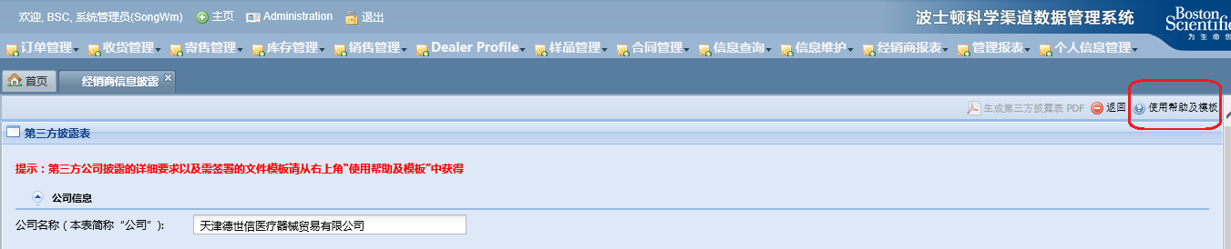

若第三方为“经销商指定公司”，BSC或平台应通过BSC认可的背景核查公司对其第三方进行背景核查（Due Diligence）。背景核查的模板与二级经销商背景核查模板相同。调查结果如有红色警示（Red Flag），BSC应将红色警示提交Global Security团队审核。若最终红色警示被认为不能接受的，则BSC或平台有权要求经销商立即终止与该第三方的合作。若BSC核实经销商的票据，仍发现使用该第三方的，将发送警告函，并且根据情节影响采取扣减返利、取消授权、直至解除合同等措施。BSC或平台商务人员应将相关文件上传至DMS系统存档。

1. 若第三方为“医院指定的公司”，则经销商需在披露时同时提交证明文件，包括但不限于含有第三方为医院指定条款的第三方与医院的合同、医院公函、公告、医院官方网站说明和经BSC销售团队确认的经销商声明等。经BSC（T1）或平台（T2）商务部和合规部确认该第三方确为医院指定，则不再适用本流程。若经销商所提交的文件不能有效证明该第三方为医院指定，则需按以上“经销商指定公司”流程进行操作。
2. 原则上，合作经销商通过第三方公司向医院进行销售的，必须按照此规则进行披露后方可使用，且波士顿科学认可合作经销商开往第三方公司的发票。若经销商未主动披露第三方，BSC或平台或BSC/平台指定方发现后，将不认可经销商公司开给第三方公司的发票，并且将根据情节影响对经销商采取扣减返利、取消授权、直至解除合同等措施。并且经销商需在DMS中立即披露该第三方。
3. 原则上由经销商向第三方出具授权。若需BSC或平台出具授权，则需先确定背景核查报告已经通过审核，并由销售团队提出申请，提交经销商与第三方的合同，通过BSC BU Head和DRM Head批准后才可出具。
4. 第三方公司的续约：

对于“经销商指定”的第三方公司，经销商应在该第三方公司披露将满一年时，提前30天在DMS系统中提交“第三方公司续约”。并与该第三方重新签署合同以及法律合规附件，对第三方所有与销售BSC产品有关的人员进行合规和质量培训，签署培训签到表，并将文件上传至DMS系统存档。BSC或平台商务人员应对经销商上传的文件进行审核，并审批通过或拒回经销商重新提交。若第三方公司届时已经不合作，或将在30天内不再合作，则应选择“不续约”。

BSC或平台应每两年通过BSC认可的背景核查公司对其第三方进行背景核查（Due Diligence）。背景核查的模板与二级经销商背景核查模板相同。调查结果如有红色警示（Red Flag），BSC应将红色警示提交Global Security团队审核。若最终红色警示被认为不能接受的，则BSC或平台有权要求经销商立即终止与该第三方的合作。若BSC核实经销商的票据，仍发现使用该第三方的，将发送警告函，并且根据情节影响采取扣减返利、取消授权、直至解除合同等措施。BSC或平台商务人员应将相关文件上传至DMS系统存档。

1. 第三方公司的终止：

对于“经销商指定”或“医院指定”的第三方公司，经销商有权在披露有效期内，对其发起终止申请。经BSC（T1）或平台（T2）商务部就其终止原因进行审核确认后，终止生效。

波士顿科学商务部

经销商确认：

本公司确认收到并理解本管理规则。本公司承诺，在《经销商协议》或《二级经销商合同》有效期内严格遵守本《第三方公司管理规则》，并承担此管理规则所要求的责任和义务。

经销商：XXX

（经销商盖章处）

日期：

附件一 流程图：

1. 一级经销商第三方公司披露新增&续约流程：

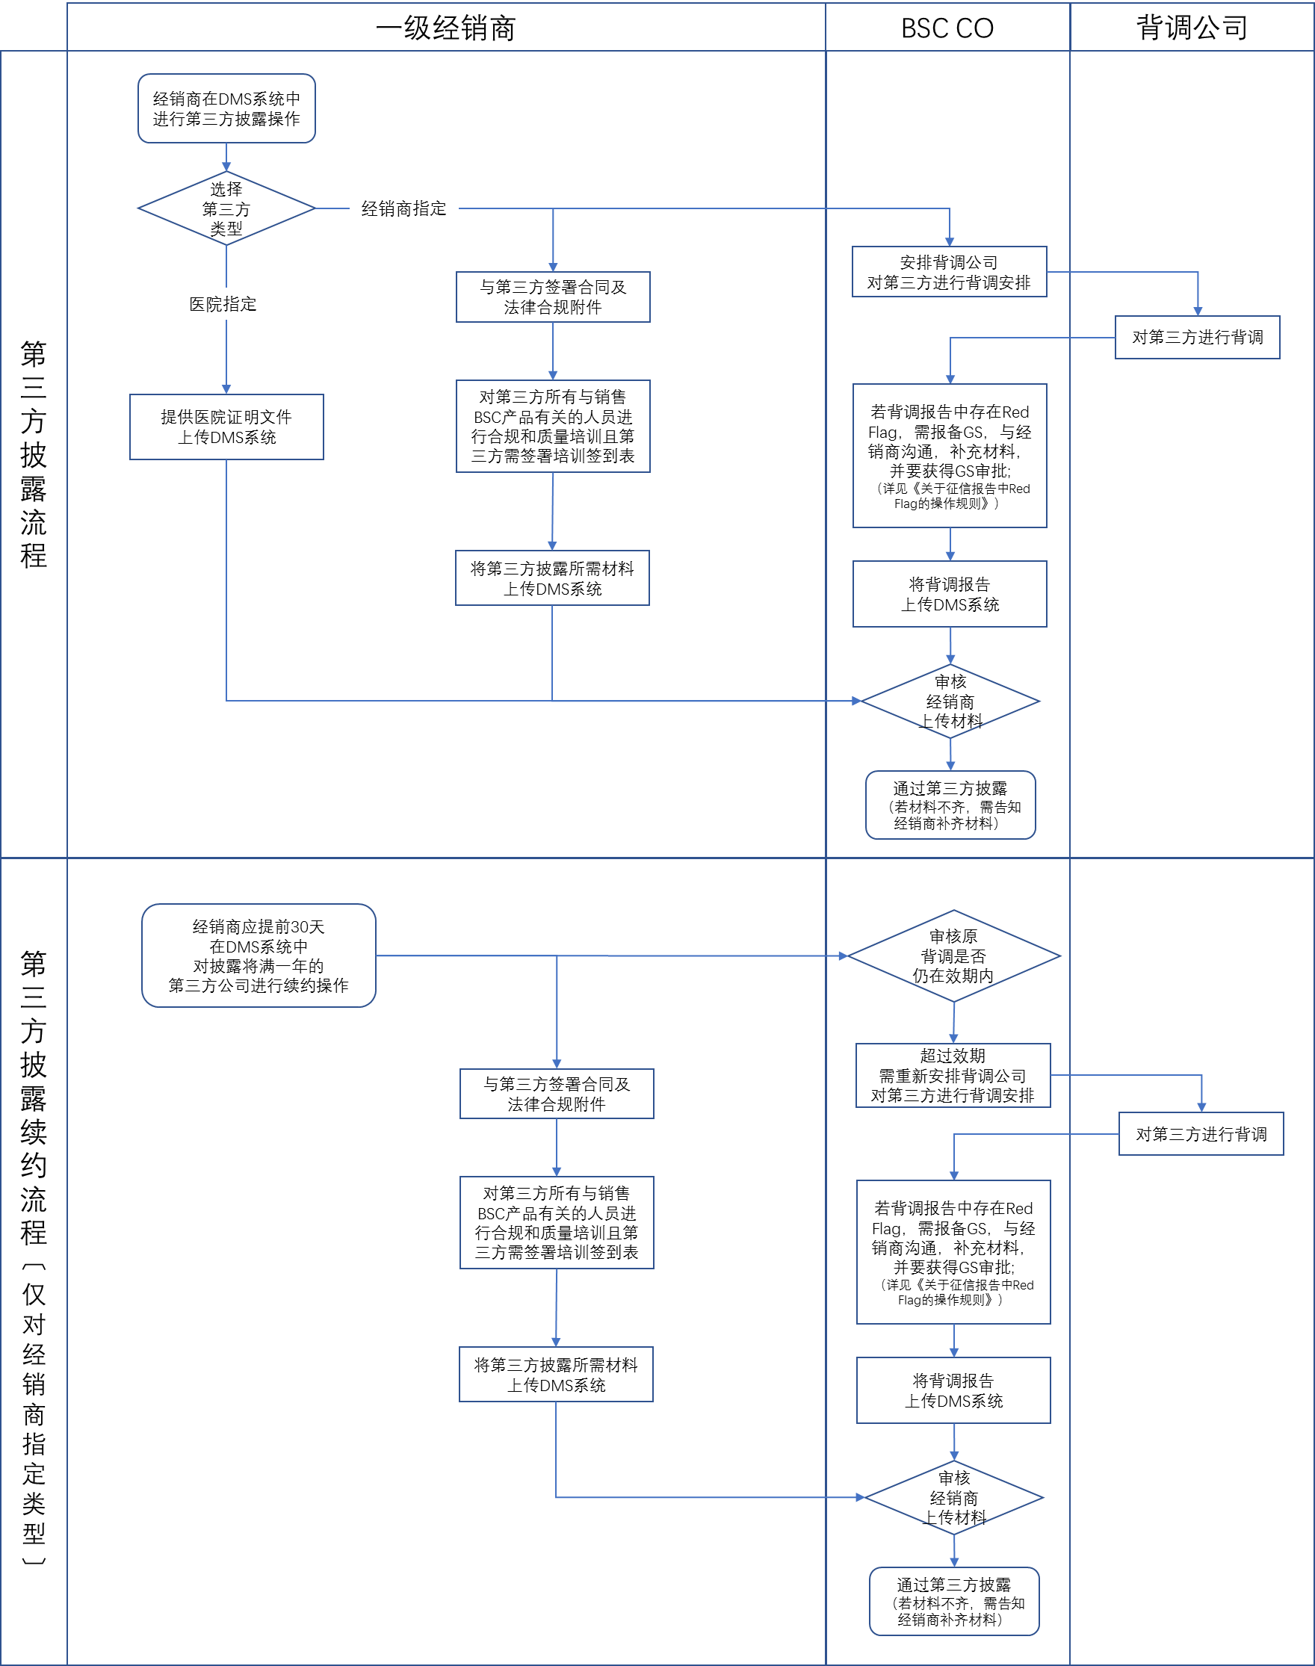

2. 二级经销商第三方公司披露新增&续约流程：

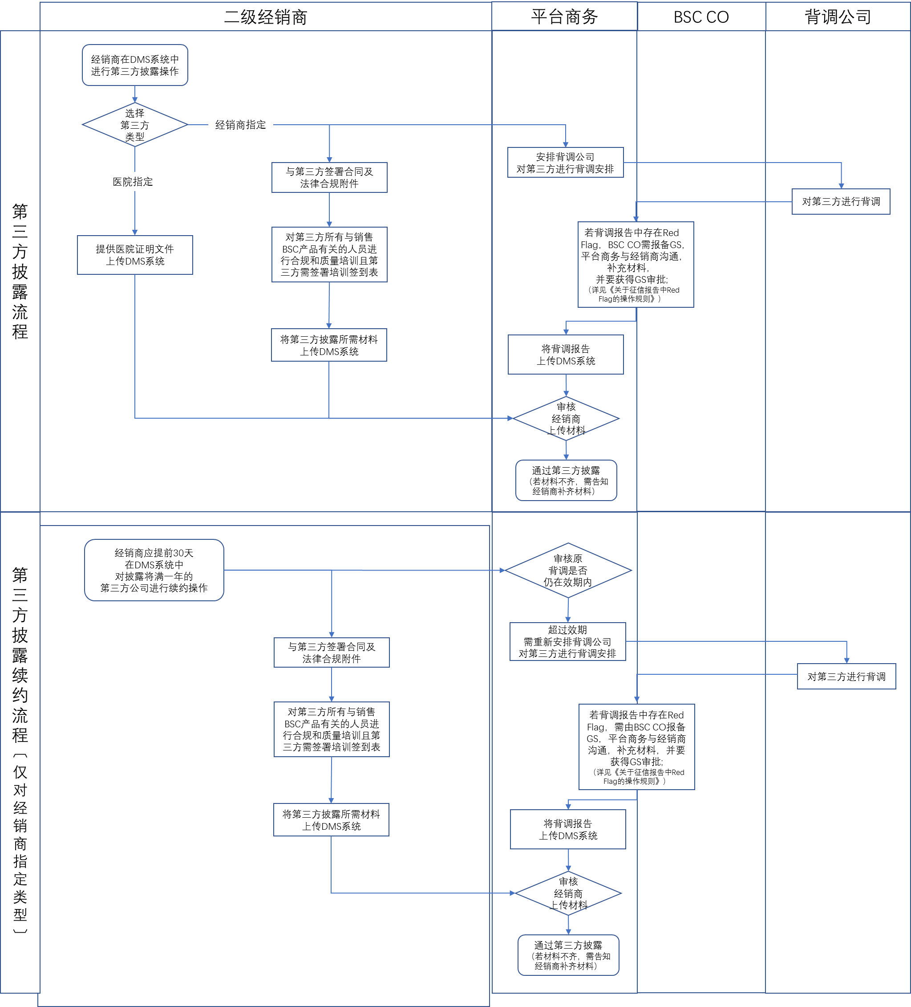

3. 一级/二级经销商第三方公司披露终止流程：

